Государственное бюджетное образовательное учреждение
детский сад № 4 комбинированного вида
Кронштадтского района Санкт-Петербурга

Паспорт кабинета учителя-логопеда

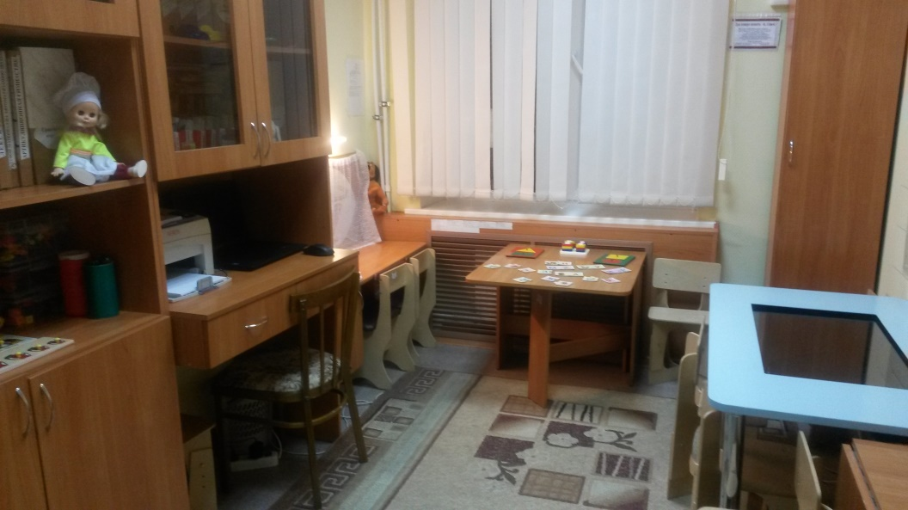

Нефедова Ольга Сергеевна
учитель-логопед

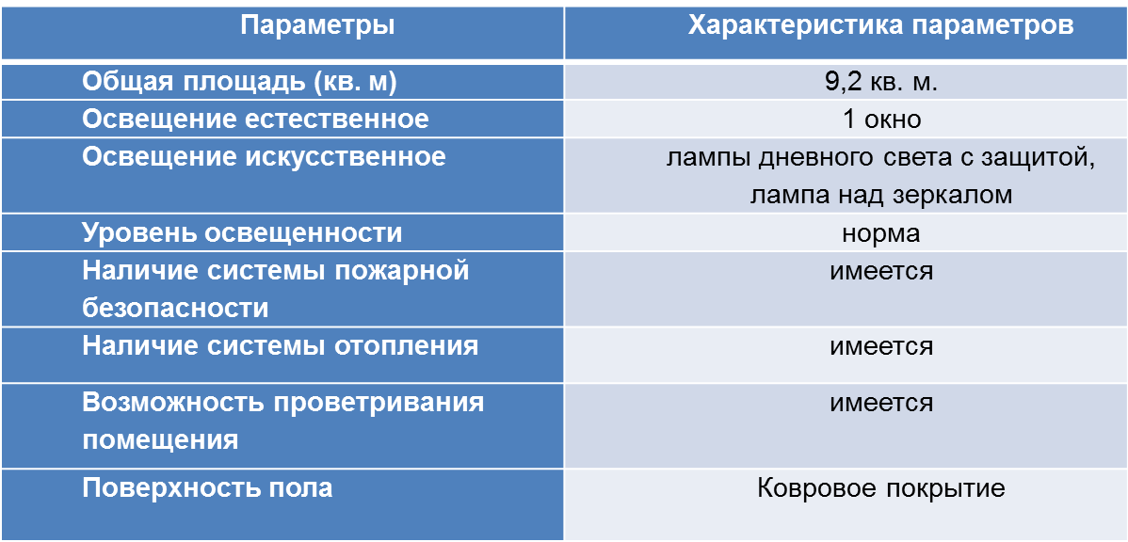
Технические характеристики
Функции кабинета
- Создание коррекционно-развивающей среды и благоприятного психологического климата для обеспечения помощи детям по исправлению или ослаблению имеющихся нарушений.
- Проведение обследования ребенка с целью разработки индивидуальных программ развития.
- Проведение подгрупповых и индивидуальных коррекционных занятий.
- Оказание консультативной помощи педагогам, родителям.

График занятости логопедического кабинета

Дни недели | Понедельник | Вторник | Среда | Четверг | Пятница
Коррекционная работа  с детьми | 9.00-13.00  15.00-16.00 | 9.00-13.00 | 9.00-10.00  16.30-18.00 | 9.00-13.00 | 9.00-13.00
Консультации для родителей |  |  | 17.00-18.00
Дополнительные образовательные услуги | 16.00-18.00 |  | 10.00-13.00 15.00-16.30

Оснащение кабинета (Материально-технические условия)
- Жалюзи - 1 шт.
- Зеркало - 1 шт.
- Ковер – 1 шт.
- Ноутбук - 1 шт.
- Полка угловая - 1 шт.
- Принтер - 1 шт.
- Стол mimio - 1 шт.
- Стол детский - 1 шт.
- Стол с зеркалом - 1 шт.
- Стол - книга - 2 шт.
- Стул взрослый - 1 шт.
- Стул детский - 8 шт.
- Тумба для пособий - 1 шт.
- Шкаф для пособий, игр - 3 шт.
- Шкаф с письменным столом - 1 шт.10.

Документация учителя-логопеда
1. Инструкция по технике безопасности учителя-логопеда.
2. Инструкция по охране труда.
3. Должностные обязанности учителя-логопеда.
4. График работы учителя-логопеда на учебный год.
5. Рабочие программы учителя-логопеда:
- для детей с ТНР;
- для детей с интеллектуальной недостаточностью.
6. Речевые карты.
7. Планы подгрупповых логопедических занятий с детьми с ТНР.
8. Планы индивидуальных логопедических занятий с детьми с ТНР.
9. Планы индивидуальных логопедических занятий с детьми, имеющими интеллектуальную недостаточность.
10.Журнал выступлений учителя-логопеда на медико-педагогических консилиумах.
11. Тетрадь взаимодействия учителя-логопеда с семьями воспитанников.
12. Журнал учёта посещаемости по группам.

Деятельность в логопедическом кабинете

Информационно-методические условия(пособия)
- «Волшебный мешочек» с мелкими пластиковыми фигурками животных.
- Игровой ноутбук с программами для коррекции дыхания и речи.
- Игровые пособия для выработки воздушной струи.
- Игровые пособия для развития правильного речевого дыхания.
- Игрушки для выработки сильной воздушной струи.
- Игрушки шумовые (погремушки, барабан, телефон, дудочка, гитара).
- Игры и игрушки для развития мелкой моторики (мозаики, шнуровки, пазлы, бусы на леске)
- Картотека материалов для автоматизации и дифференциации свистящих, шипящих звуков, аффрикат, сонорных и йотированных звуков (слоги, слова, словосочетания, предложения, потешки, чистоговорки, скороговорки, тексты).
- Картотеки пальчиковых игр.
- Мягкие, резиновые, пластмассовые игрушки.
- Настольные дидактические игры для развития фонематического слуха и фонематического восприятия.
- Настольные дидактические игры на развитие связной речи.
- Настольные игры лексико-грамматического содержания.
- Настольные игры на развитие памяти, внимания, мышления, зрительного и слухового внимания.
- Предметные картинки на каждый звук для автоматизации, дифференциации звуков, развития фонематического слуха.
- Счетные палочки.
- Сюжетные картинки для развития связной речи.
- Фигурки животных.
- Цветные карандаши.

Программно-методическое обеспечение педагогического процесса

Программы:
- Образовательная программа дошкольного образования ГБДОУ детский сад №4 Кронштадтского района Санкт-Петербурга.
- Адаптированная образовательная программа дошкольного образования ГБДОУ детский сад №4 Кронштадтского района Санкт-Петербурга.
- Примерная адаптированная программа коррекционно-развивающей работы в логопедической группе детского сада для детей с тяжелыми нарушениями речи Нищевой Н.В.
Технологии:
1. Н.В.Нищева. Система коррекционной работы в логопедической группе для детей с общим недоразвитием речи. – Санкт-Петербург, «Детство-Пресс», 2003г.
2. Т.Ю.Бардышева, Е.Н.Моносова. Логопедические занятия в детском саду. – Москва, «Скрипторий 2003», 2012г.
3. Т.Ю.Бардышева, Е.Н.Моносова. Тетрадь логопедических заданий. – Москва, «Скрипторий 2003», 2012г.
4. З.Е.Агранович. Система коррекционной работы по преодолению нарушений слоговой структуры слов у детей. Издательство СПб Университета, 1999г.
5. Т.А.Ткаченко Если дошкольник плохо говорит. Санкт-Петербург, «Акцидент», 1997г.
6. Т.А.Ткаченко Логопедическая тетрадь. Развитие фонематического восприятия и навыков звукового анализа. – Санкт-Петербург, «Детство-Пресс», 1998г.
7. Т.А.Ткаченко Логопедическая тетрадь. Формирование лексико-грамматических представлений. – Санкт-Петербург, «Детство-Пресс», 1999г.
8. Т.А.Ткаченко Логопедическая тетрадь. Формирование и развитие связной речи. – Санкт-Петербург, «Детство-Пресс», 1999г.
9. Е.А.Алябьева. Итоговые дни по лексическим темам. – Москва, «Творческий центр», 2006г.
10.И.С.Лопухина Логопедия. Москва, «Аквариум», 1995г.
11. А.И.Богомолова Логопедическое пособие для детей. – Санкт-Петербург, «Библиополис», 1994г.
12. Н.И.Соколенко Дидактический материал по исправлению недостатков произношения у детей. – Москва «Просвещение», 1978г.
13. М.Г.Борисенко, И.А.Лукина. Грамматика в играх и картинках. Серия книг по лексическим темам. Санкт-Петербург, «Паритет»
14. В.И.Селивёрстов. Речевые игры с детьми. М., «Владос» 1994г.
15. И.Н.Гусарова. Беседы по картинке. Времена года. СПб, «Детство-Пресс» 1998г.
16. Н.В.Нищева. Играйка. СПб, «Детство-Пресс», 2002г.
17. И.А.Чистякова 33 игры для развития глагольного словаря дошкольника. – Санкт-Петербург, «Каро», 2005г.
18. Л.Г.Парамонова. Стихи для развития речи. – Санкт-Петербург, «Каро», 2004г.
19. О.С.Яцель Учимся правильно употреблять предлоги в речи. - Москва, «Гном», 2005г.
20. Е.В.Колесникова Развитие звукобуквенного анализа у детей 5-6 лет. – Москва, «Гном», 1998г.
21. В.С.Володина. Альбом по развитию речи. – Москва, «Росмен», 2005г.
22. Е.А.Быстрова, Э.А.Сизова, Т.А.Шуйская. Логопедические игры и задания. – Санкт-Петербург, «Каро», 2000г.
23. Л.П.Успенская, М.Б.Успенский Учитесь правильно говорить. Книга в 2-х частях. Москва, «Просвещение», 1995г.
24. Н.В.Новоторцева. Рабочие тетради по развитию речи. В 5-ти частях. – Ярославль, «Академия развития», 1996г
25. Р.А.Кирьянова. 70 игр для обучения чтению. Рабочая тетрадь. - Санкт-Петербург, «Каро», 2005г.
26 Н.Э.Теремкова. Логопеичекие домашние задания для детей 5-7 лет с ОНР. В 4-х альбомах. – Москва, «Гном и Д», 2005г.
27.У.М.Сидорова. Учим слова и предложения. Тетрадь в 3-х частях. – Москва, «ТЦ СФЕРА», 2013г.
Диагностические материалы:
Н. В. Нищева «Речевая карта ребенка дошкольного возраста (от 4 до 7 лет). - СПб.: Детство-Пресс, 2003г.
С использованием материалов:
- Диагностика нарушений речи у детей и организация логопедической работы в условия ДОУ. Сборник методических рекомендаций. СПб, «Детство-Пресс», 2002г.
- Н. В. Нищева «Картинный материал к речевой карте ребенка с общим недоразвитием речи (от 4 до 7 лет): наглядно-методическое пособие. – СПб.: Детство-Пресс, 2008г.
- О.Б.Иншакова «Альбом для логопеда». – М.: «Владос», 1998г.

